现代信号处理新方法试题

- 填空题
1、平稳随机信号是指： 。
判断随机信号是否广义平稳的三个条件是： 。

高斯白噪声信号是指： 。

信号的遍历性是指： 。

广义遍历信号x(n)的时间均值的定义为：
其时间自相关函数的定义为：

2、离散随机信号x(n)的能量定义为： 。 其功率定义为： 。
3. 因果系统是指： 。

4、对平稳随机信号，其自相关函数为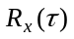，自协方差函数为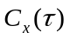，当当时，有：= ，＝ 。
5、高斯－马尔可夫随机信号的自相关函数的一般表达式可表示为 。
6、高斯–马尔可夫信号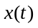的自相关函数为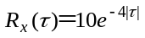，其均值为 ，方差为 。其一阶概率密度函数的表达式为： 。

7、求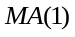的功率谱的一般表达式为 。
8、由Wold分解定规定理推论可知，任何或序列均可用 来表示。
9、经典功率谱估计的方法主要有 和 两大类。对经典谱估计的改进措施主要有 。
10、设计维纳滤波器时使用的正交性原理是指： 。
11、在训练自适应滤波器时，收敛速度与学习率及输入信号的自相关矩阵的最小特征值取值有关。学习率越大，收敛速度越 ；最小特征值越小，收敛速度越 。
12、谱估计的分辨率是指 。在经典谱估计中，决定其分辨率的主要因素是 。

- 问答题
- 什么叫能量信号？什么叫功率信号？

- 什么叫线性时不变系统？什么叫因果系统？

- 如何判断一个线性时不变系统是稳定的？

- 强平稳随机信号和广义平稳随机是如何定义的？

- 对于连续时间信号和离散时间信号，试写出相应的维纳－辛欣定理的主要内容。

- 试列举出随机信号的功率谱密度函数的三条性质。

- 什么是估计的偏差？什么叫无偏估计？什么叫渐进无偏估计？

- 请写出ARMA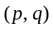的数学模型表达式，并画出该模型的电路框图。

- 请写出AR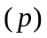的数学模型表达式，并画出该模型的电路框图。

- 请写出MA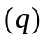的数学模型表达式，并画出该模型的电路框图。

- 什么是谱估计的分辨率？在经典谱估计中，决定其分辨率的主要因素是什么？

- BT谱估计的理论根据是什么？请写出此方法的具体步骤。

- AR谱估计的基本原理是什么？与经典谱估计方法相比，其有什么特点？

- Burg算法有什么特点？

- 试简要说明设计维纳滤波器的一种方法。

- 梯度搜索法的基本原理是什么？Widrow提出的LMS算法与基本的梯度法有何不同？试写出Widrow提出的LMS算法的基本步骤。

- 证明题
- 证明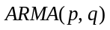中，当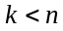时，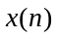与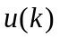不相关。

- 均值函数、均方函数及方差函数三者之间满足如下关系：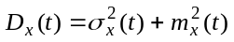

- 试证明：对于广义平稳随机信号，其自相关函数、自协方差函数与均值之间如下关系：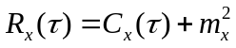。

- 对平稳随机序列，设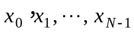是观察到的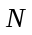个样本，如果其均值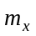已知，对方差的估计为：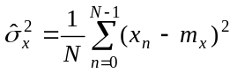，请证明，此估计是无偏的，并且是一致的。

- 写出数据矩阵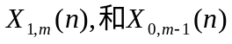,并证明：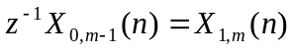。
令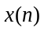是一个平稳白噪声过程，它的均值为零、方差为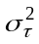。又令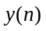是冲激响应为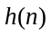的线性非移变系统在输入为时的输出。

(a) 证明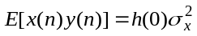；

(b) 证明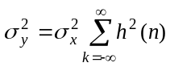。

- 计算题
- 对随机初相正弦信号随机相位正弦信号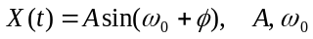为常数，是在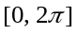间均匀分布的随机变量，试考察此信号是否是广义遍历的？写出计算过程。（15分）

- 对如下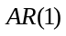的随机信号：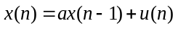，求其的自相关函数及功率谱密度函数。（10分）

- 设随机信号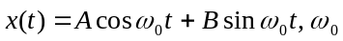为正常数，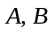为相互独立的随机变量，且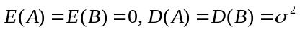。试讨论的平稳性。

- 发射信号s(n)在传输过程中受加性噪声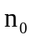的干扰，接收到的信号变为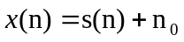，假设在接收端能获取一个与无关的参考噪声信号，试设计一自适应滤波器，将发射信号s(n)从x(n)中分离出来。画出原理框图，并分析其工作原理。（15分）
4. 根据图题15，写出平稳信号的自相关函数的表达式，并求信号的均值、均方值、自协方差函数和方差。

解： 根据图题15，不难写出信号的自相关函数为
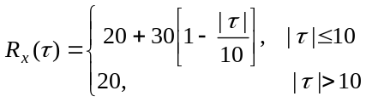
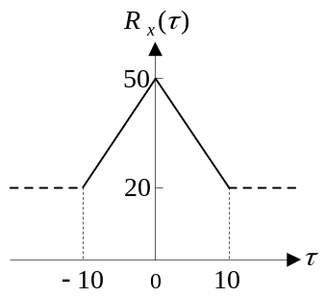
图题15

(1) 由式(2.58)，可求得
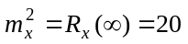
故的均值为
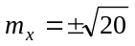
(2) 由式(2.52)，很容易得到的均方值
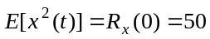
(3) 由式(2.60)，可求得的自协方差函数
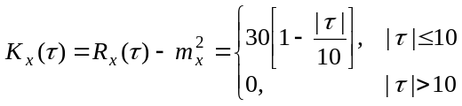
- 信号的方差为
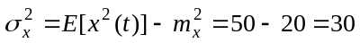

三、设是一个平稳白噪声，它的均值为零、方差为。又令是冲激响应为的线性非移变系统在输入为时的输出。(10分)
(a) 证明。

(b) 证明。

- 对如下的随机信号：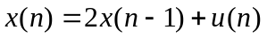，u(n)是零均值的高斯白噪声，求信号x(n)的自相关函数及功率谱密度函数。该AR系统是否是稳定的？（10分）

- 已知零均值白噪声信号u(n)的瞬时功率为1，试计算二阶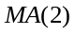模型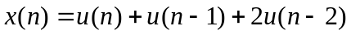的自相关函数及功率谱密度。该模型是否是稳定的？（10分）

- 考虑如图所示单权自适应滤波器，且：
(a)、试导出误差性能函数表达式，大致画出误差性能函数的图形；
(b)、求出最佳滤波器系数及最小均方误差；
(c)、如果用LMS算法来设计此滤波器，请写出完整的LMS迭带算法。
(15分)
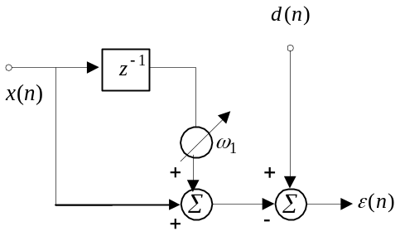

- 设原始信号为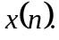 定义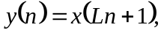 为正整数, 试推导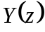与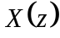之关系. (15分)

- 已知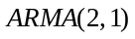模型为：，求其前五个格林函数值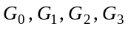及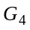。（7分）

设输入信号服从分布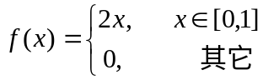, 对进行二层量化（1bit量化），求最佳量化区间及量化电平. 失真测度采用平方距离.（15分）

2. 令是白色随机序列，其均值为零、方差为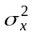。设有一个联级系统，由两个线性非移变时域离散系统按图题2的形式构成，是它的输入。
(a) 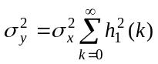是否正确？
(b) 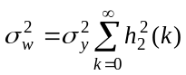是否正确？
(c) 令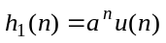和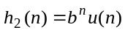。试确定图8.13的整个系统的单位取样响应，并由此求出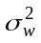。如果你认为(b)是正确的，那么它与(c)的答案是否一致？
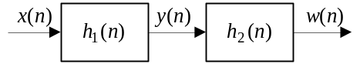
图题2

13. 用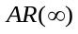表示。

14. 设模型为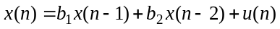。
(1) 求的功率谱。
(2) 求的自相关函数。
(3) 写出相应的Yule-Wolder方程。

15. 计算二阶模型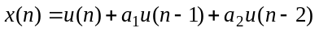的自相关函数及功率谱密度。

13. 令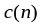表示白噪声序列，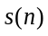表示一个与不相关的序列。试证明序列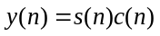是白色的，即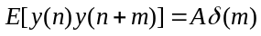，式中是常数。模型。

14. 设随机信号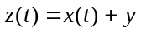，其中是一平稳信号，是一个与无关的随机变量。试讨论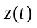的遍历性。

